**Ubicación Geográfica de la Subestación.**

Av. Intercomunal de la Isabelica con Plaza de Toros**.**

Barrio la Planta.

Calle los Almendrones.

Valencia – Estado Carabobo.

**Descripción General de la Subestación**

Tipo ……….………………………………………. Transmisión NODAL II 115TD

Clase …………………………………………….... Intemperie (outdoor)

supervisión ……………………………………….. Atendida

Año de la instalación ……………………………. 1976

**Números de entradas y salidas primarias ….** 7(5 entradas y 2 salida)

Números de salidas 13.8 kV …………………… 15

Números de salidas 34.5 kV ………………….... 4

**Transformadores de Potencia.**

|  |  |  |  |  |  |  |
| --- | --- | --- | --- | --- | --- | --- |
| **Números** | **TX1** | **TX2** | **TX3** | **TX4** | **TX5** | **TX6** |
| **Potencia Nominal MVA** | 36 | 36 | 36 | 30 | 36 | 36 |
| **Alta Tensión kV** | 115 | 115 | 115 | 115 | 115 | 115 |
| **Baja Tensión kV** | 13,8 | 13,8 | 34,5 | 34,5 | 13,8 | 13,8 |
| **Funcionan en paralelo** | Si | Si | No | No | No | no |
| **Cambiador bajo carga** | Si | Si | Si | No | Si | Si |

**Transformador De**

**Potencia TX-1**

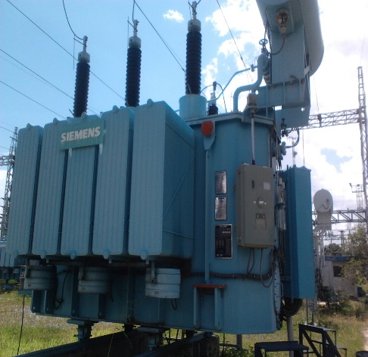**Marca:** SIEMENS

**Año:** 1999

**Serial:** 1852617

**Capacidad:** 30/36 MVA (ONAN/ONAF)

**Tensión:** 115/13,8 kV.

**Enfriamiento:** Forzada 6 Ventiladores.

**Termómetros:** Aceite, Arrollado BT, AT

**Temperatura Max Permisible Aceite:** 74°

**Grupo Vectorial De Conexión:** Yn YnO

**Amperaje:** 1200A

**Regulación:** AUTOMATICA

**Tipo de Cambiador:** Bajo Carga

**Impedancia posición del Tap:**

**1:** 12.47%

**9:** 12.17%

**33:** 11,62%

**Voltaje posición del Tap:**

**1:** 120,750 kV

**9:** 115.000 kV

**33:** 97.750 kV

**Transformador De**

**Potencia TX-2**

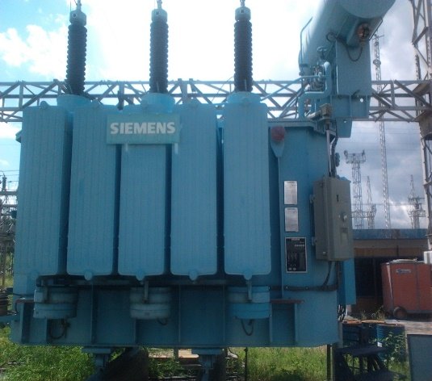**Marca:** SIEMENS

**Año:** 1999

**Serial:** 1852619

**Capacidad:** 30/36 MVA (ONAN/ONAF).

**Enfriamiento:** Forzada 6 Ventiladores.

**Termómetros:** Aceite, Arrollado BT, AT

**Temperatura Max Permisible Aceite:** 74°

**Grupo Vectorial De Conexión:** Yn YnO

**Tensión:** 115/13,8 kV

**Amperaje:** 1500 A

**Regulación:** AUTOMATICA

**Tipo de Cambiador:** Bajo Carga

**Impedancia posición del Tap:**

**1:** 12.55%

**9:** 12.11%

**33:** 11.51%

**Voltaje posición del Tap:**

**1:** 120,750 kV

**9:** 115.000 kV

**33**: 97.750 kV

**Transformador De**

**Potencia TX-3**

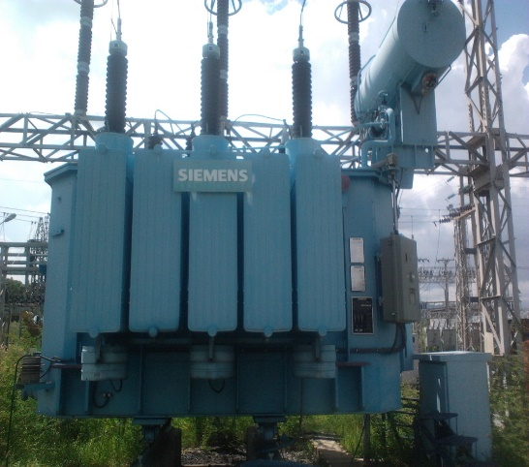**Marca:** SIEMENS

**Año:** 1999

**Serial:** 1852618

**Capacidad:** 30/36 MVA (ONAN/ONAF).

**Enfriamiento:** Forzada 6 Ventiladores.

**Termómetros:** Aceite, Arrollado BT, AT

**Temperatura Max Permisible Aceite:** 74°

**Grupo Vectorial De Conexión:** Yn YnO

**Tensión:** 115/34,5 kV

**Amperaje:** 600 A

**Regulación:** AUTOMATICA

**Tipo de Cambiador:** Bajo Carga

**Impedancia posición del Tap:**

**1:** 11,36%

**9:** 11,19%

**33:** 10,75%

**Voltaje posición del Tap:**

**1:** 125.500 kV

**9:** 115.000 kV

**33**: 103.500 kV

**Transformador De**

**Potencia TX-4**

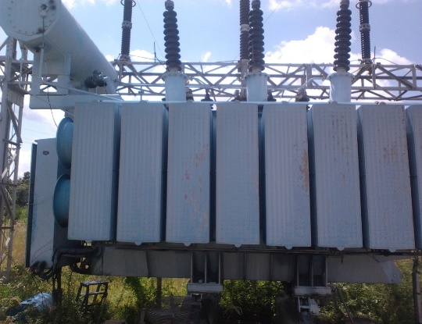**Marca:** BBC

**Año:** 1987

**Serial:** 30370

**Capacidad:** 24/30 MVA (ONAN/ONAF).

**Enfriamiento:** Forzada 12 Ventiladores.

**Termómetros:** Aceite, Arrollado

**Temperatura Max Permisible Aceite:** 74**°**

**Grupo Vectorial De Conexión:** Yn YnO

**Tensión:** 115/34,5 kV

**Amperaje:** 500 A

**Regulación:** MANUAL

**Tipo de Cambiador:** Bajo Carga

**Impedancia posición del Tap:**

**1:** Se desconoce

**9:** 9.8%

**33:** Se desconoce

**Voltaje posición del Tap:**

**1:** 125.500 kV

**9:** 115.000 kV

**33**: 103.500 kV

**Transformador De**

**Potencia TX 5**

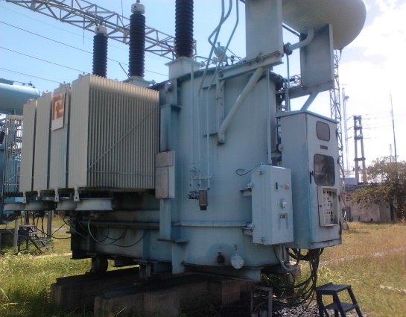**Marca:** Pauwels Trafo

**Año:** 1992

**Serial:** 30370

**Capacidad:** 30/36 MVA (ONAN/ONAF).

**Enfriamiento:** Forzada 14 Ventiladores.

**Termómetros:** Aceite, Arrollado

**Temperatura Max Permisible Aceite:** 74**°**

**Grupo Vectorial De Conexión:** Yn YnO

**Tensión:** 115/13.8 kV

**Amperaje:** 1500 A

**Regulación:** AUTOMATICA

**Tipo de Cambiador:** Bajo Carga

**Impedancia posición del Tap:**

**1:** 11.33%

**9:** 11.47%%

**33:** 10.56%

**Voltaje posición del Tap:**

**1:** 120,750 kV

**9:** 115.000 kV

**33**: 97.750 kV

**Transformador De**

**Potencia TX 6**

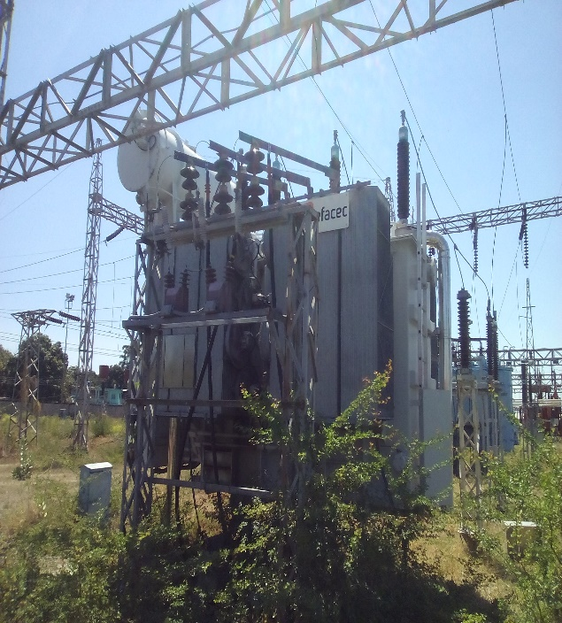**Marca:** Efacec

**Año:** 2011

**Serial:** c-0516A

**Capacidad:** 30/36 MVA (ONAN/ONAF).

**Enfriamiento:** Forzada 14 Ventiladores.

**Termómetros:** Aceite, Arrollado BT, AT

**Temperatura Max Permisible Aceite:** 74**°**

**Grupo Vectorial De Conexión:** Yn YnO

**Tensión:** 115/13.8 kV

**Amperaje:** 2000 A

**Regulación:** AUTOMATICA

**Tipo de Cambiador:** Bajo Carga

**Impedancia posición del Tap:**

**1:** 11.56%

**9:** 11.13%%

**33:** 10.48%

**Voltaje posición del Tap:**

**1:** 120,750 kV

**9:** 115.000 kV

**33**: 97.750 kV

**Características de llegadas y salidas.**

**Llegada a Barra 1 – 13.8 kV**

**Interruptor**

**Marca:** Tablecel

**Año:** 1976

**Serial:** 680026A7

**Tipo:** OX15-Vacio

**T. Nominal:** 15 kV

**C. Nominal:** 1200 A

**C. Corto:** 25 kA

**Relación Tc:** 11200/5 A

**Accionamiento:** Electromecánico

**Aislamiento:** SF6

**Reenganche:** no

**Relación de Tc:** 1200/5 A

**Salida de Línea 1 - 13,8 kV**

**Valencia Sur**

**Interruptor**

**Marca:** Tablecel

**Año:** 1976

**Serial:** 68019A7

**Tipo:** OX15-Vacio

**T. Nominal:** 15 kV

**C. Nominal:** 1200 A

**C. Corto:** 25 kA

**Relación Tc:** 1200/5 A

**Accionamiento:** Electromecánico

**Aislamiento:** SF6

**Reenganche:** no

**Relación de Tc:** 600/5 A

**Salida de Línea 2 - 13,8 kV**

**Iconel**

**Interruptor**

**Marca:** Tablecel

**Año:** 1976

**Serial:** 6802A6

**Tipo:** OX15-Vacio

**T. Nominal:** 15 kV

**C. Nominal:** 1200 A

**C. Corto:** 25 kA

**Relación Tc:** 1200/5 A

**Accionamiento:** Electromecánico

**Aislamiento:** SF6

**Reenganche:** no

**Relación de Tc:** 600/5 A

**Salida de Línea 3 - 13,8 kV**

**Valencia lll**

**Interruptor**

**Marca:** Tablecel

**Año:** 1976

**Serial:** 68024A3

**Tipo:** OX15-Vacio

**T. Nominal:** 15 kV

**C. Nominal:** 1200 A

**C. Corto:** 25 kA

**Relación Tc:** 1200/5 A

**Accionamiento:** Electromecánico

**Aislamiento:** SF6

**Reenganche:** no

**Relación de Tc:** 600/5 A

**Salida de Línea 4 - 13,8 kV**

**Valencia lll**

**Interruptor**

**Marca:** Tablecel

**Año:** 1976

**Serial:** 68019A4

**Tipo:** OX15-Vacio

**T. Nominal:** 15 kV

**C. Nominal:** 1200 A

**C. Corto:** 25 kA

**Relación Tc:** 1200/5 A

**Accionamiento:** Electromecánico

**Aislamiento:** SF6

**Reenganche:** no

**Relación de Tc:** 600/5 A

**Salida de Línea 5 - 13,8 kV**

**Isabelica lll**

**Interruptor**

**Marca:** Tablecel

**Año:** 1976

**Serial:** 68026A4

**Tipo:** OX15-Vacio

**T. Nominal:** 15 kV

**C. Nominal:** 1200 A

**C. Corto:** 25 kA

**Relación Tc:** 1200/5 A

**Accionamiento:** Electromecánico

**Aislamiento:** SF6

**Reenganche:** no

**Relación de Tc:** 600/5 A

**Llegada a Barra 2 – 13.8 kV**

**Llegada a Barra 2 – 13.8 kV**

**Interruptor**

**Marca:** Siemens

**Año:** 2004

**Serial:** BI/0255

**Tipo:** SHH Interperie

**T. Nominal:** 15 kV

**C. Nominal:** 2000 A

**C. Corto:** 25 kA

**Relación Tc:** 1500/5 A

**Accionamiento:** Electromecánico

**Aislamiento:** SF6

**Reenganche:** no

**Relación de Tc:** 1500/5 A

**Salida de Línea 6 - 13,8 kV**

**Boca de Rio**

**Interruptor**

**Marca:** Tablecel

**Año:** 1976

**Serial:** 68026A8

**Tipo:** OX15-Vacio

**T. Nominal:** 15 kV

**C. Nominal:** 1200 A

**C. Corto:** 25 kA

**Relación Tc:** 1200/5 A

**Accionamiento:** Electromecánico

**Aislamiento:** SF6

**Reenganche:** no

**Relación de Tc:** 600/5 A

**Salida de Línea 7 - 13,8 kV**

**Fanreca**

**Interruptor**

**Marca:** Tablecel

**Año:** 1976

**Serial:** 68026A3

**Tipo:** OX15-Vacio

**T. Nominal:** 15 kV

**C. Nominal:** 1200 A

**C. Corto:** 25 kA

**Relación Tc:** 1200/5 A

**Accionamiento:** Electromecánico

**Aislamiento:** SF6

**Reenganche:** no

**Relación de Tc:** 600/5 A

**Salida de Línea 8 - 13,8 kV**

**Velódromo**

**Interruptor**

**Marca:** Tablecel

**Año:** 1976

**Serial:** 68019A8

**Tipo:** OX15-Vacio

**T. Nominal:** 15 kV

**C. Nominal:** 1200 A

**C. Corto:** 25 kA

**Relación Tc:** 1200/5 A

**Accionamiento:** Electromecánico

**Aislamiento:** SF6

**Reenganche:** no

**Relación de Tc:** 600/5 A

**Llegada a Barra 3 – 34.5 kV**

**Llegada a Barra 3 – 34.5 kV**

**Interruptor**

**Marca:** Tablecel

**Año:** 1988

**Serial:** 144-88

**Tipo:** OX36-Vacio

**T. Nominal:** 36 kV

**C. Nominal:** 1200 A

**C. Corto:** 25 kA

**Relación Tc:** 600/5 A

**Accionamiento:** Electromecánico

**Aislamiento:** SF6

**Reenganche:** no

**Relación de Tc:** 600/5 A

**Salida de Línea 1 – 34.5 kV**

**Centro l**

**Interruptor**

**Marca:** Tablecel

**Año:** 1976

**Serial:** 68027A15

**Tipo:** OX36-Vacio

**T. Nominal:** 36 kV

**C. Nominal:** 1200 A

**C. Corto:** 25 kA

**Relación Tc:** 600/5 A

**Accionamiento:** Electromecánico

**Aislamiento:** SF6

**Reenganche:** no

**Relación de Tc:** 600/5 A

**Salida de Línea 2 – 34.5 kV**

**Centro lI**

**Interruptor**

**Marca:** Tablecel

**Año:** 1976

**Serial:** 68027A12

**Tipo:** OX36-Vacio

**T. Nominal:** 36 kV

**C. Nominal:** 1200 A

**C. Corto:** 25 kA

**Relación Tc:** 600/5 A

**Accionamiento:** Electromecánico

**Aislamiento:** SF6

**Reenganche:** no

**Relación de Tc:** 600/5 A

**Tramo de Transferencia 1 – 34.5 kV**

**Interruptor**

**Marca:** Tablecel

**Año:** 1976

**Serial:** 68027A14

**Tipo:** OX36-Vacio

**T. Nominal:** 36 kV

**C. Nominal:** 1200 A

**C. Corto:** 25 kA

**Relación Tc:** 600/5 A

**Accionamiento:** Electromecánico

**Aislamiento:** SF6

**Reenganche:** no

**Relación de Tc:** 600/5 A

**Llegada a Barra 4 – 34.5 kV**

**Llegada a Barra 4 – 34.5 kV**

**Interruptor**

**Marca:** Tablecel

**Año:** 1988

**Serial:**

**Tipo:** OX36-Vacio

**T. Nominal:** 36 kV

**C. Nominal:** 1200 A

**C. Corto:** 25 kA

**Relación Tc:** 600/5 A

**Accionamiento:** Electromecánico

**Aislamiento:** SF6

**Reenganche:** no

**Relación de Tc:** 600/5 A

**Salida de Línea 3 – 34.5 kV**

**Carlos Arvelo**

**Interruptor**

**Marca:** Tablecel

**Año:** 1976

**Serial:** 68023A8

**Tipo:** OX36-Vacio

**T. Nominal:** 36 kV

**C. Nominal:** 1200 A

**C. Corto:** 25 kA

**Relación Tc:** 600/5 A

**Accionamiento:** Electromecánico

**Aislamiento:** SF6

**Reenganche:** no

**Relación de Tc:** 600/5 A

**Salida de Línea 4 – 34.5 kV**

**Carlos Arvelo**

**Interruptor**

**Marca:** Tablecel

**Año:** 1976

**Serial:** 68037A12

**Tipo:** OX36-Vacio

**T. Nominal:** 36 kV

**C. Nominal:** 1200 A

**C. Corto:** 25 kA

**Relación Tc:** 600/5 A

**Accionamiento:** Electromecánico

**Aislamiento:** SF6

**Reenganche:** no

**Relación de Tc:** 600/5 A

**Llegada a Barra 5 – 13.8 kV**

**Llegada a Barra 5 – 34.5 kV**

**Interruptor**

**Marca:** Siemens

**Año:** 2004

**Serial:** BI/0254

**Tipo:** 8HH interperie

**T. Nominal:** 15 kV

**C. Nominal:** 2000 A

**C. Corto:** 25 kA

**Relación Tc:** 1500/5 A

**Accionamiento:** Electromecánico

**Aislamiento:** SF6

**Reenganche:** no

**Relación de Tc:** 1500/5 A

**Salida de Línea 12 – 13.8 kV**

**Eleval I**

**Interruptor**

**Marca:** Tablecel

**Año:** 1988

**Serial:** 170-88

**Tipo:** OX15-Vacio

**T. Nominal:** 15 kV

**C. Nominal:** 1200 A

**C. Corto:** 25 kA

**Relación Tc:** 1200/5 A

**Accionamiento:** Electromecánico

**Aislamiento:** SF6

**Reenganche:** no

**Relación de Tc:** 600/5 A

**Salida de Línea 13 – 13.8 kV**

**Eleval II**

**Interruptor**

**Marca:** Tablecel

**Año:** 1988

**Serial:** 144-88

**Tipo:** OX15-Vacio

**T. Nominal:** 15 kV

**C. Nominal:** 1200 A

**C. Corto:** 25 kA

**Relación Tc:** 1200/5 A

**Accionamiento:** Electromecánico

**Aislamiento:** SF6

**Reenganche:** no

**Relación de Tc:** 600/5 A

**Salida de Línea 14 – 13.8 kV**

**Eleval III**

**Interruptor**

**Marca:** Tablecel

**Año:** 1988

**Serial:** 167-88

**Tipo:** OX15-Vacio

**T. Nominal:** 15 kV

**C. Nominal:** 1200 A

**C. Corto:** 25 kA

**Relación Tc:** 1200/5 A

**Accionamiento:** Electromecánico

**Aislamiento:** SF6

**Reenganche:** no

**Relación de Tc:** 600/5 A

**Salida de Línea 15 – 13.8 kV**

**Eleval IV**

**Interruptor**

**Marca:** Fki Switchgear.

**Año:**

**Serial:**

**Tipo:** Vacío

**T. Nominal:** 13,8 kV

**C. Nominal:** 1250 A

**C. Corto:** 25 kA

**Relación Tc:** 600/5 A

**Accionamiento:** Electromecánico

**Aislamiento:** SF6

**Reenganche:** Si

**Tramo de Transferencia 2 – 13.8 kV**

**Interruptor**

**Marca:** Tablecel

**Año:**

**Serial:**

**Tipo:** OX36-Vacio

**T. Nominal:** 15 kV

**C. Nominal:** 1200 A

**C. Corto:** 25 kA

**Relación Tc:** 1200/5 A

**Accionamiento:** Electromecánico

**Aislamiento:** SF6

**Reenganche:** no

**Relación de Tc:** 600/5 A

**Llegada a Barra 6 – 13.8 kV**

**Llegada a Barra 6 – 13.8 kV**

**Interruptor**

**Marca:** Siemens

**Año:** 2001

**Serial:** A2212

**Tipo:** 8HH interperie

**T. Nominal:** 13,8 kV

**C. Nominal:** 1250 A

**C. Corto:** 25 kA

**Relación Tc:** 2000/5 A

**Accionamiento:** Electromecánico

**Aislamiento:** SF6

**Reenganche:** no

**Relación de Tc:** 1500/5 A

**Salida de Línea 9 – 13.8 kV**

**Marquera**

**Interruptor**

**Marca:** Tablecel.

**Año:** 1976

**Serial:** 68019A8

**Tipo:** OX15-Vacío

**T. Nominal:** 15 kV

**C. Nominal:** 1200 A

**C. Corto:** 25 kA

**Relación Tc:** 1200/5 A

**Accionamiento:** Electromecánico

**Aislamiento:** SF6

**Reenganche:** Si

**Relación Tc:** 600/5

**Salida de Línea 10 – 13.8 kV**

**Hipódromo**

**Interruptor**

**Marca:** Tablecel.

**Año:** 1976

**Serial:** 68026A9

**Tipo:** OX15-Vacío

**T. Nominal:** 15 kV

**C. Nominal:** 1200 A

**C. Corto:** 25 kA

**Relación Tc:** 1200/5 A

**Accionamiento:** Electromecánico

**Aislamiento:** SF6

**Reenganche:** Si

**Relación Tc:** 600/5

**Salida de Línea 11 – 13.8 kV**

**Valencia I**

**Interruptor**

**Marca:** Tablecel.

**Año:** 1976

**Serial:** 68926A3

**Tipo:** OX15-Vacío

**T. Nominal:** 15 kV

**C. Nominal:** 1200 A

**C. Corto:** 25 kA

**Relación Tc:** 1200/5 A

**Accionamiento:** Electromecánico

**Aislamiento:** SF6

**Reenganche:** Si

**Relación Tc:** 600/5

**Tramo de Transferencia 1 – 13.8 kV**

**Interruptor**

**Marca:** Tablecel.

**Año:** 1976

**Serial:** 67924A3

**Tipo:** OX15-Vacío

**T. Nominal:** 15 kV

**C. Nominal:** 1200 A

**C. Corto:** 25 kA

**Relación Tc:** 1200/5 A

**Accionamiento:** Electromecánico

**Aislamiento:** SF6

**Reenganche:** Si

**Relación Tc:** 600/5

**Enlace de Barra 1 y 2**

**Interruptor**

**Marca:** Tablecel.

**Año:**

**Serial:**

**Tipo:** OX15-Vacío

**T. Nominal:** 15 kV

**C. Nominal:** 1200 A

**C. Corto:** 25 kA

**Relación Tc:** 1200/5 A

**Accionamiento:** Electromecánico

**Aislamiento:** SF6

**Reenganche:** No